
ВИКОНАВЧИЙ КОМІТЕТ
ЗВЯГЕЛЬСЬКОЇ МІСЬКОЇ РАДИ
РІШЕННЯ
11.03.2026 № 1830

Про встановлення меморіальних дощок
на честь Вишневського О.О., Черниша В.М.,
Кочука Ю.І.

Керуючись підпунктом 1 пункту а, підпунктом 10 пункту б статті 32, статтею 40 Закону України «Про місцеве самоврядування в Україні», пунктом 1 частини другої статті 6 Закону України «Про охорону культурної спадщини», рішенням міської ради від 25.07.2024 № 1259
«Про затвердження Положення про порядок виготовлення, встановлення та демонтажу меморіальних / інформаційних дощок у Звягельській міській територіальній громаді», враховуючи звернення старости Великомолодьківського старостинського округу Звягельської міської територіальної громади Левчук Л.Є., протокол засідання комісії з питань топоніміки і охорони культурної спадщини при виконавчому комітеті міської ради від 26.02.2026 № 1, виконавчий комітет міської ради

ВИРІШИВ:

1. Встановити меморіальні дошки на честь загиблих захисників України - почесних громадян міста Звягеля, військовослужбовців Збройних Сил України: Вишневського Олега Олександровича, Черниша Володимира Михайловича та Кочука Юрія Івановича - біля пам’ятника воїнам-односельцям «Скорботна Мати» за адресою: вул. Соборна,
с. Великий Молодьків, Звягельський район, Житомирська область
за благодійні кошти.
2. Затвердити ескізи та тексти написів на меморіальних дошках згідно додатків 1, 2, 3.
3. Контроль за виконанням цього рішення покласти на заступника міського голови Борис Н.П.

Міський голова Микола БОРОВЕЦЬ

Додаток 1
до рішення виконавчого
комітету міської ради
від 11.03.2026 № 1830

Ескіз та текст напису
на меморіальній дошці на честь Вишневського Олега Олександровича

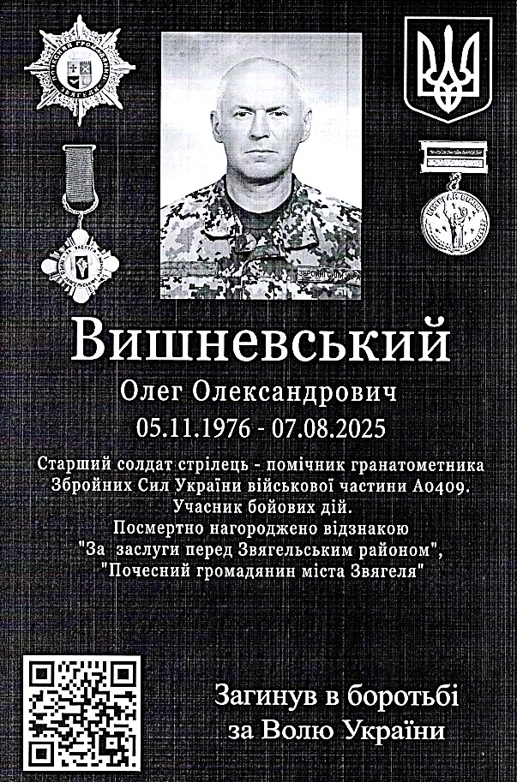

Керуючий справами виконавчого
комітету міської ради Олександр ДОЛЯ

Додаток 2
до рішення виконавчого
комітету міської ради
від 11.03.2026 № 1830

Ескіз та текст напису
на меморіальній дошці на честь Черниша Володимира Михайловича

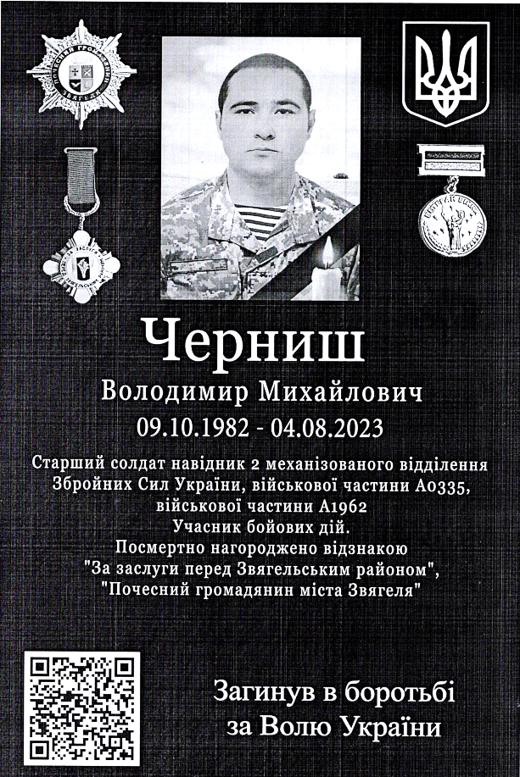

Керуючий справами виконавчого
комітету міської ради Олександр ДОЛЯ

Додаток 3
до рішення виконавчого
комітету міської ради
від 11.03.2026 № 1830

Ескіз та текст напису
на меморіальній дошці на честь Кочука Юрія Івановича

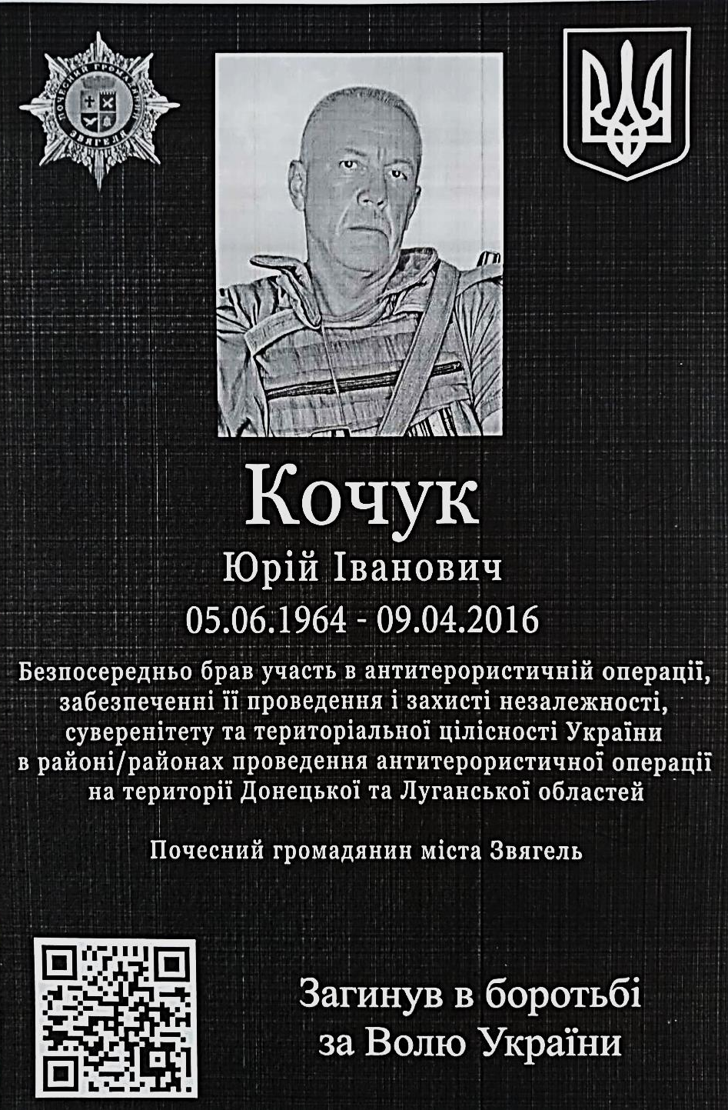

Керуючий справами виконавчого
комітету міської ради Олександр ДОЛЯ

